**Alumno:** Miguel Yustiz

**CI:** 25.961.826

**1.- Crear en su cuenta de Github un repositorio con el nombre "desafio4" con el archivo readme. Clonar el repositorio localmente en su pc y crear localmente una nueva rama con el nombre "R1". Crear un archivo index.html en esa nueva rama y hacer commit para luego subir la rama "R1" al repositorio remoto (hacer print screen de cada paso)**

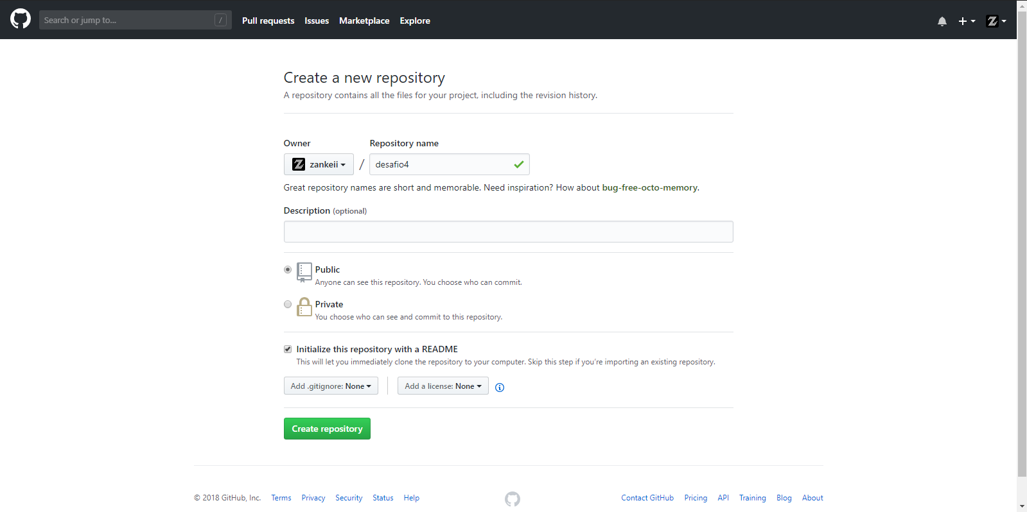

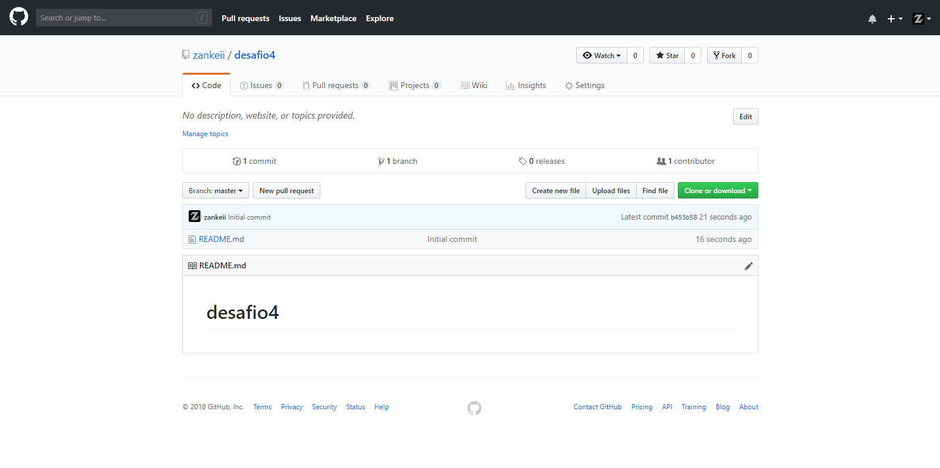

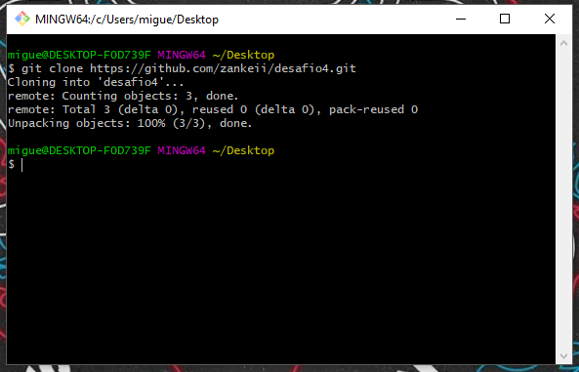

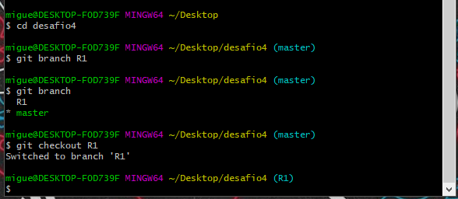

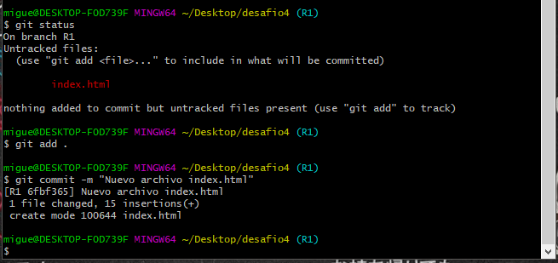

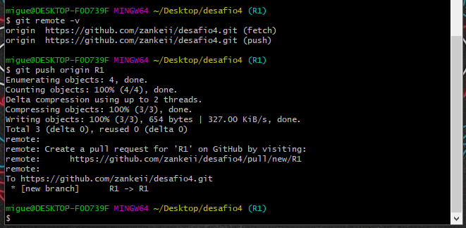

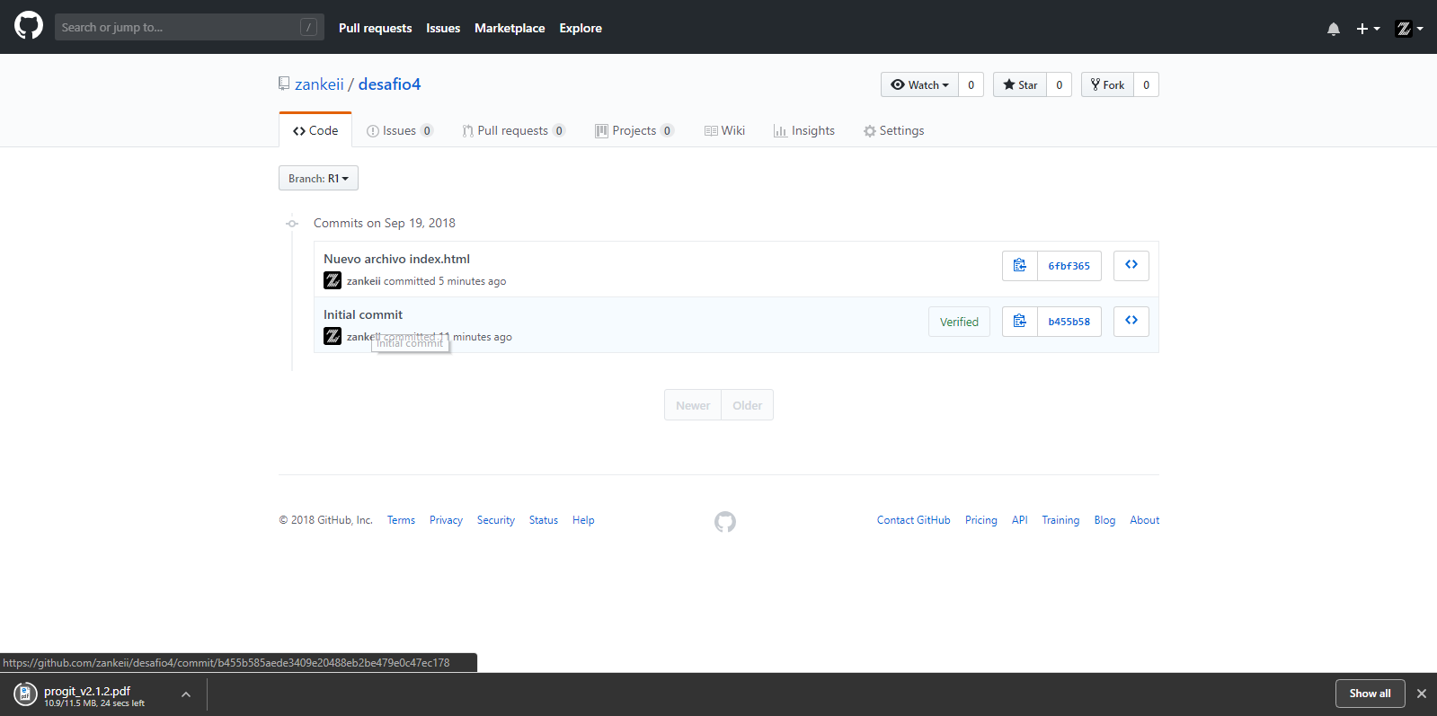

**2.- Crear una organización de github y crear un equipo. Crear un repositorio nuevo asociado a la organización e invitar a 2 de sus compañeros a ser parte del equipo con permisos de escritura**

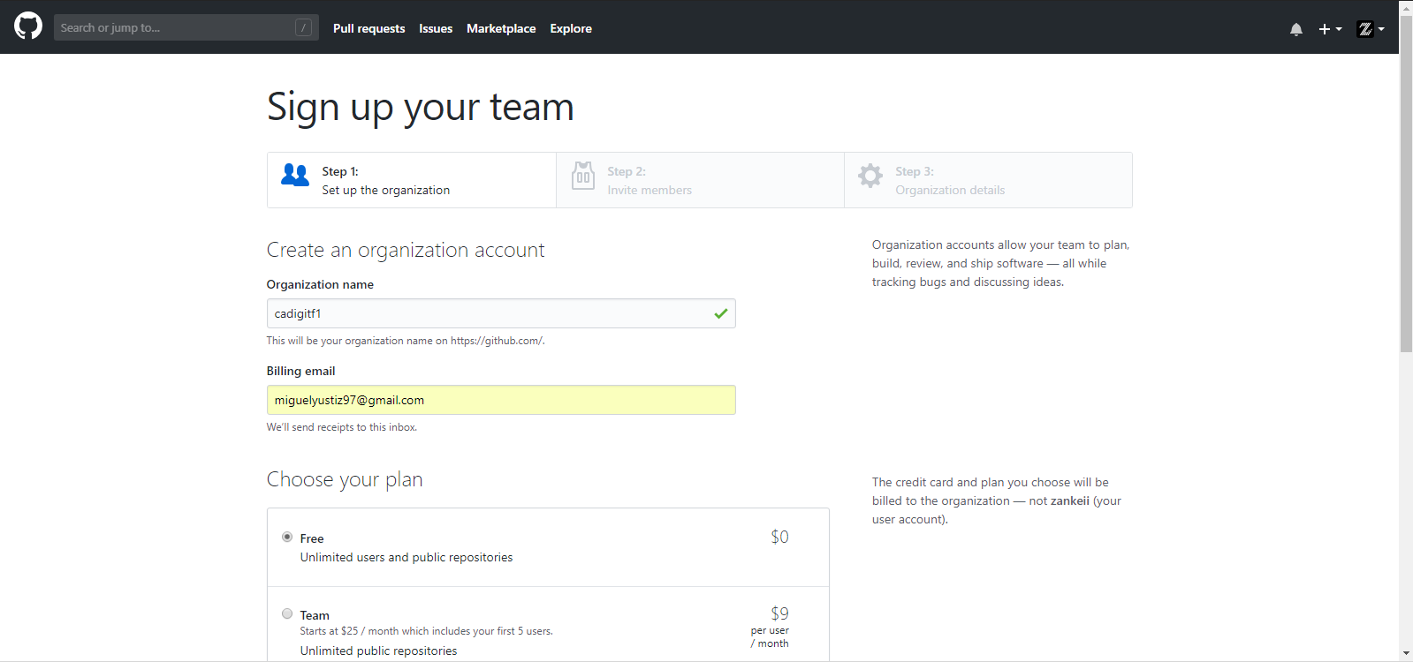

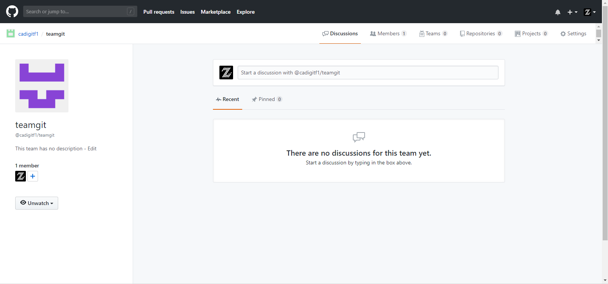

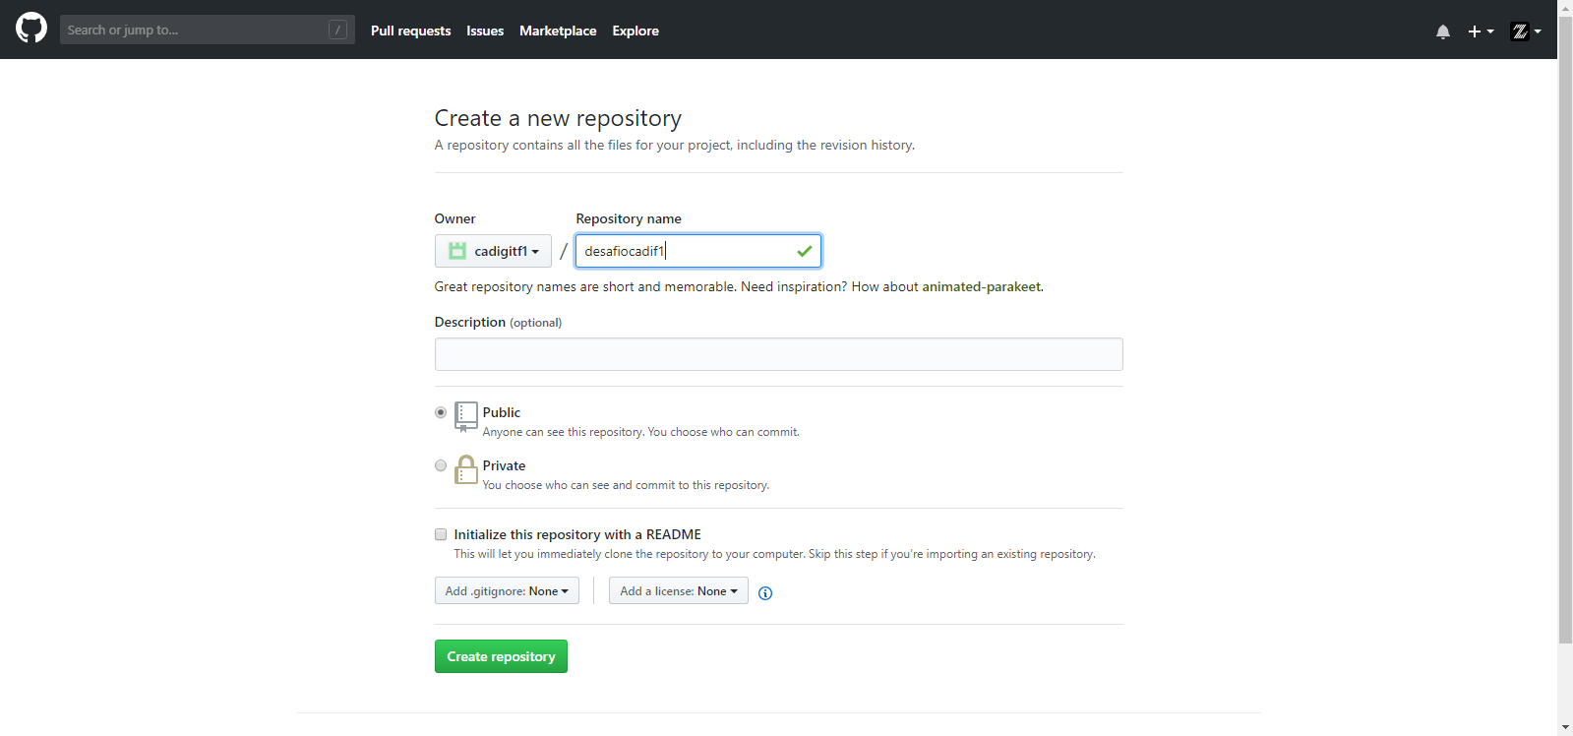

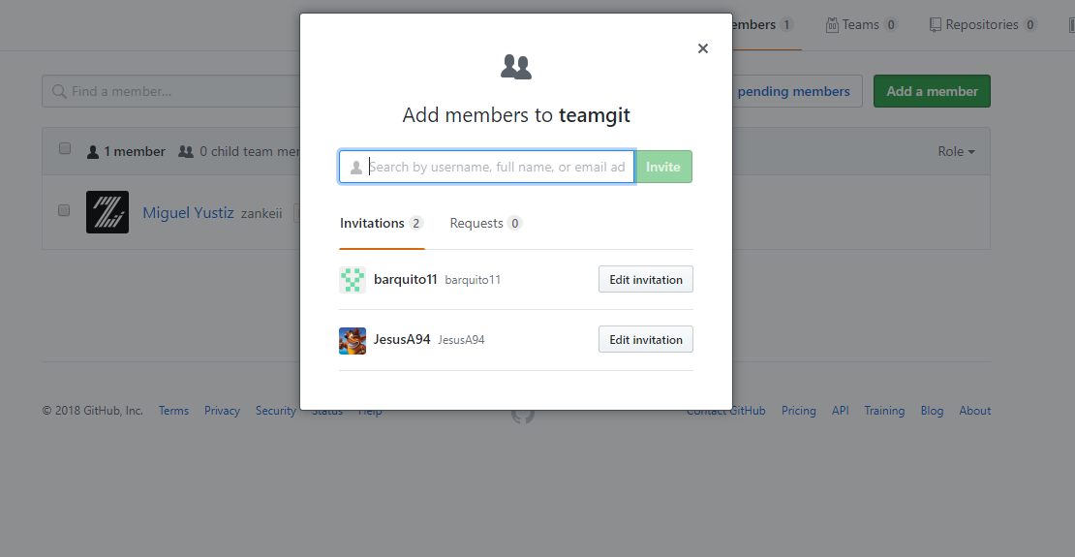

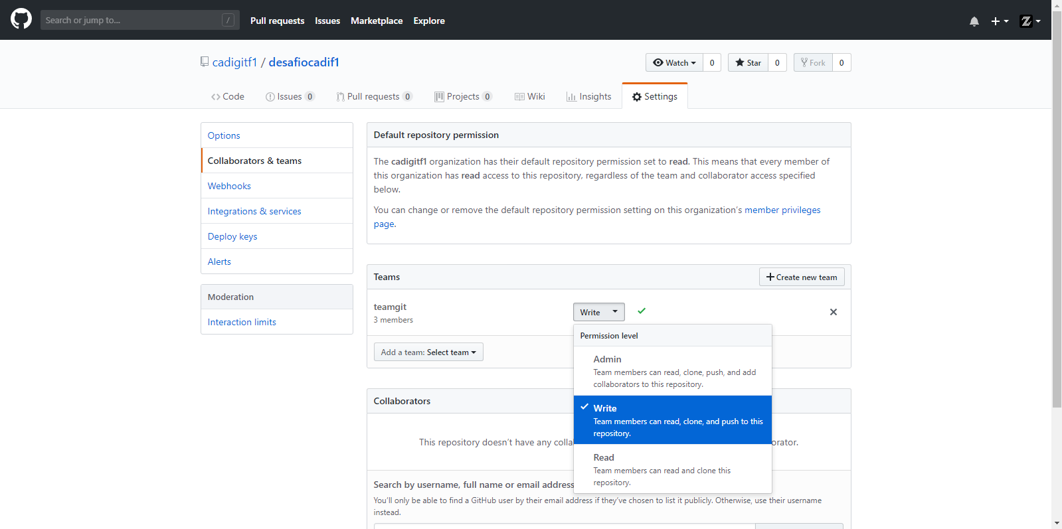

**3.- Hacer un Fork al repositorio** [**https://github.com/joselrojasd/bootstrap.git**](https://github.com/joselrojasd/bootstrap.git)

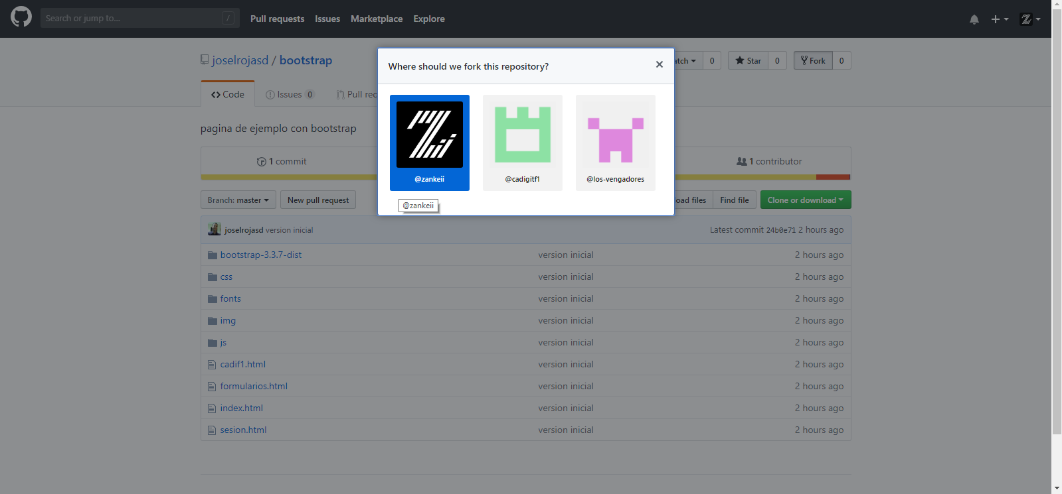

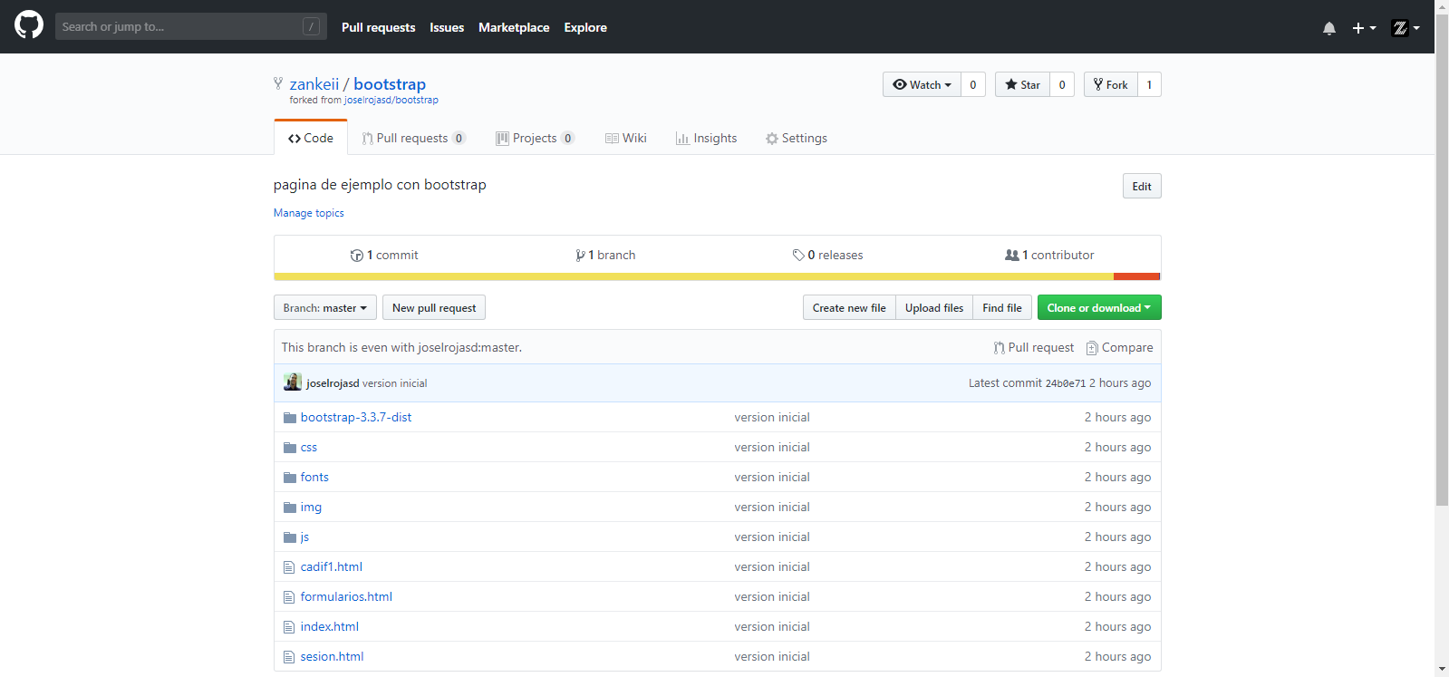

**4.- Instalar en su computadora GithubDesktop para clonar localmente el repositorio que acaba de hacerle Fork (al de su cuenta). Hacer varios commits locales usando la herramienta y luego subir los cambios a su repositorio remoto**

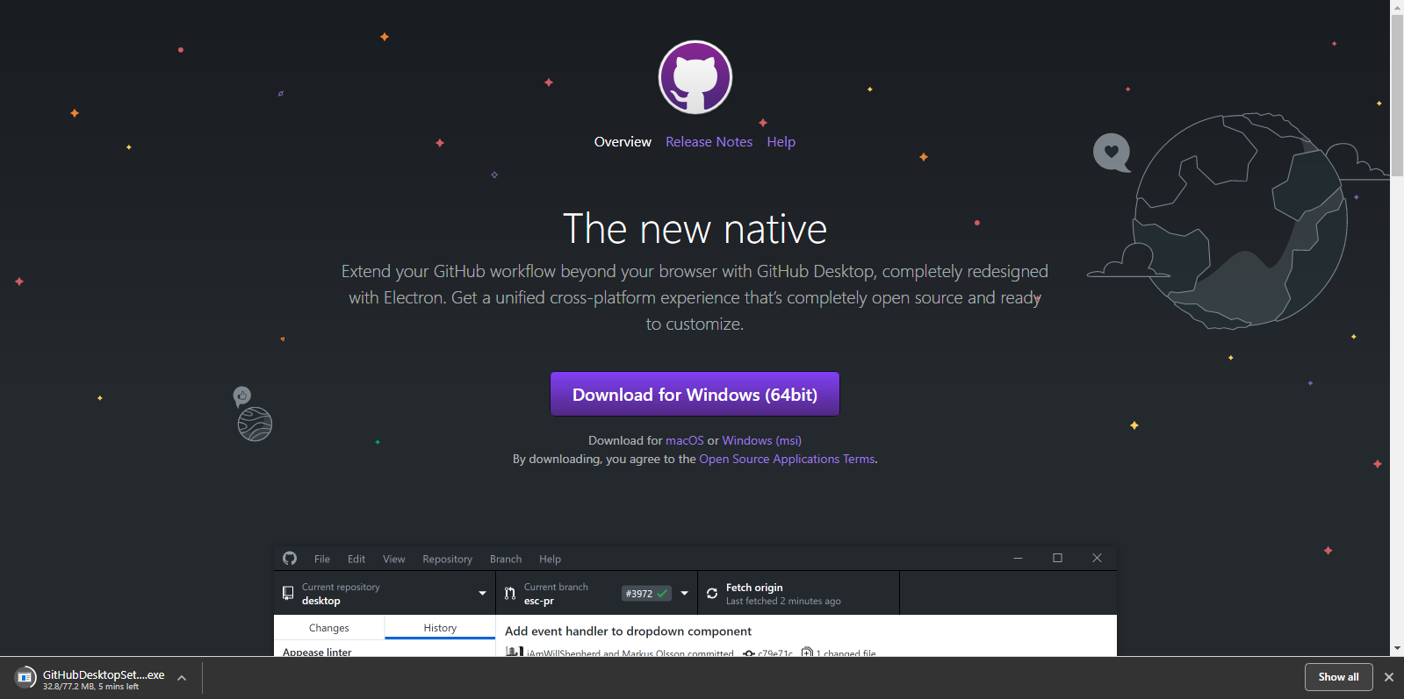

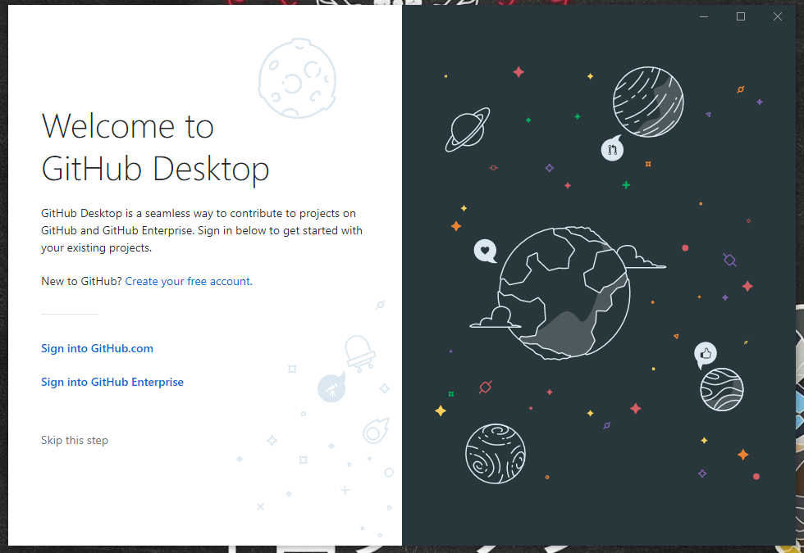

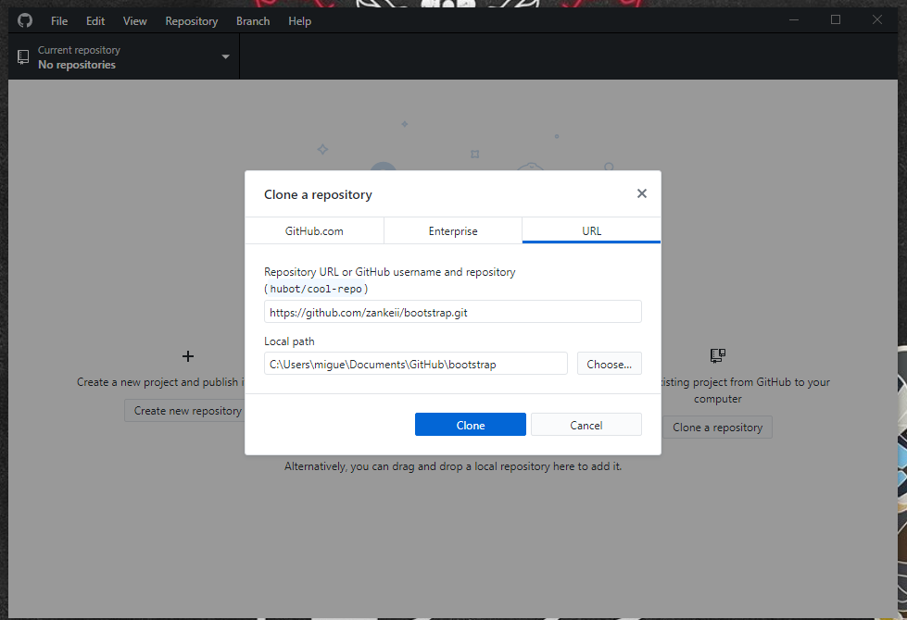

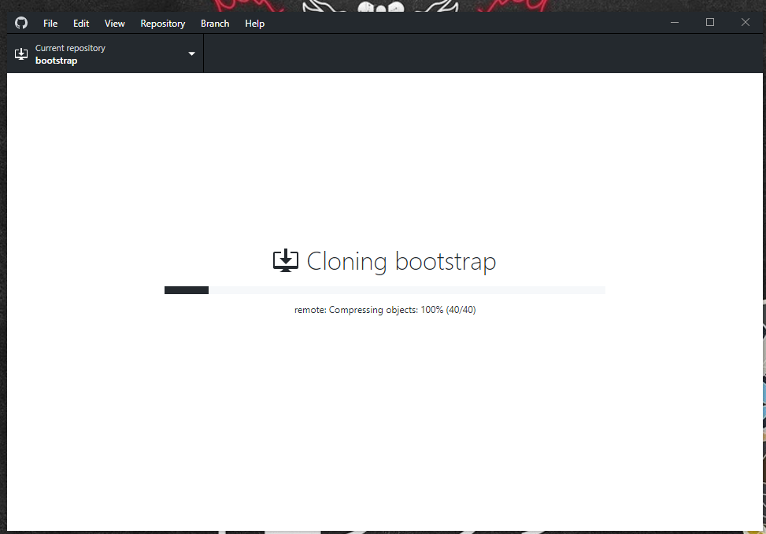

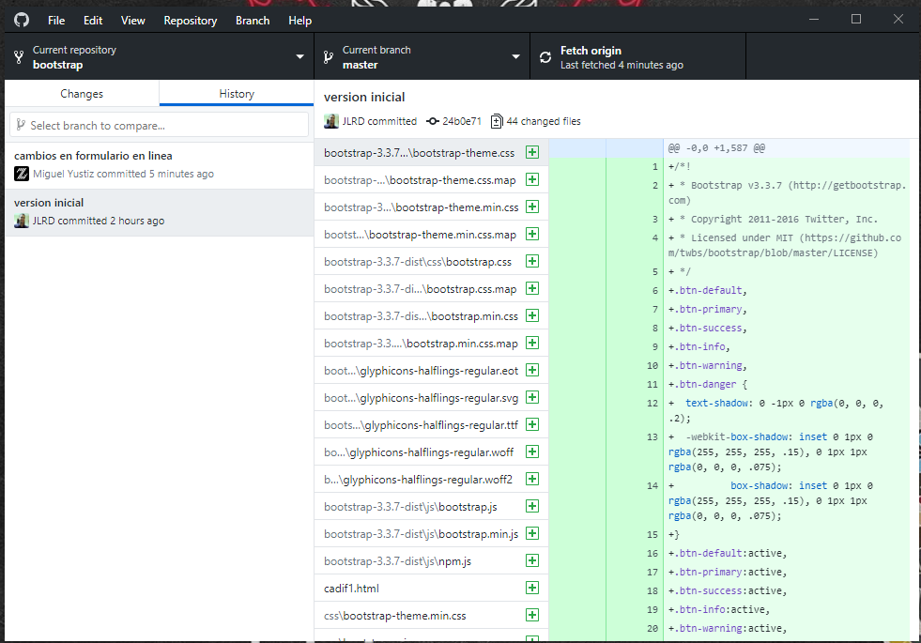

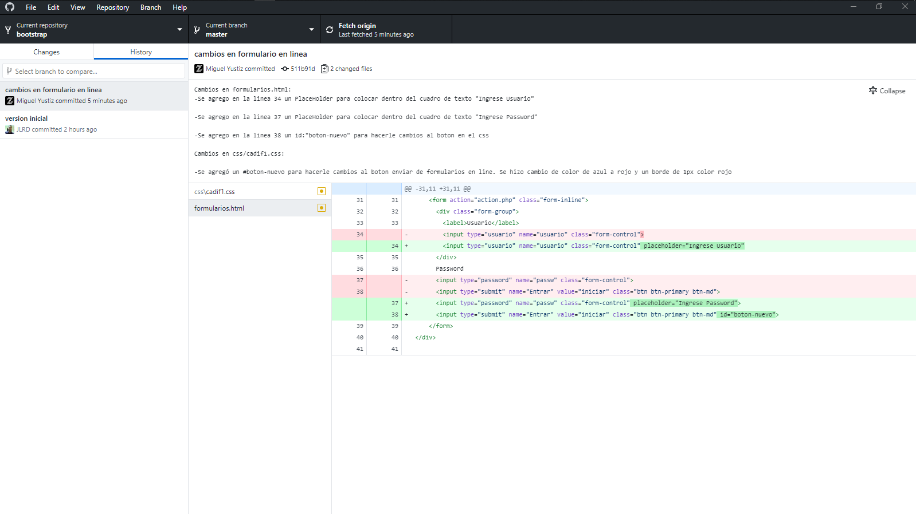

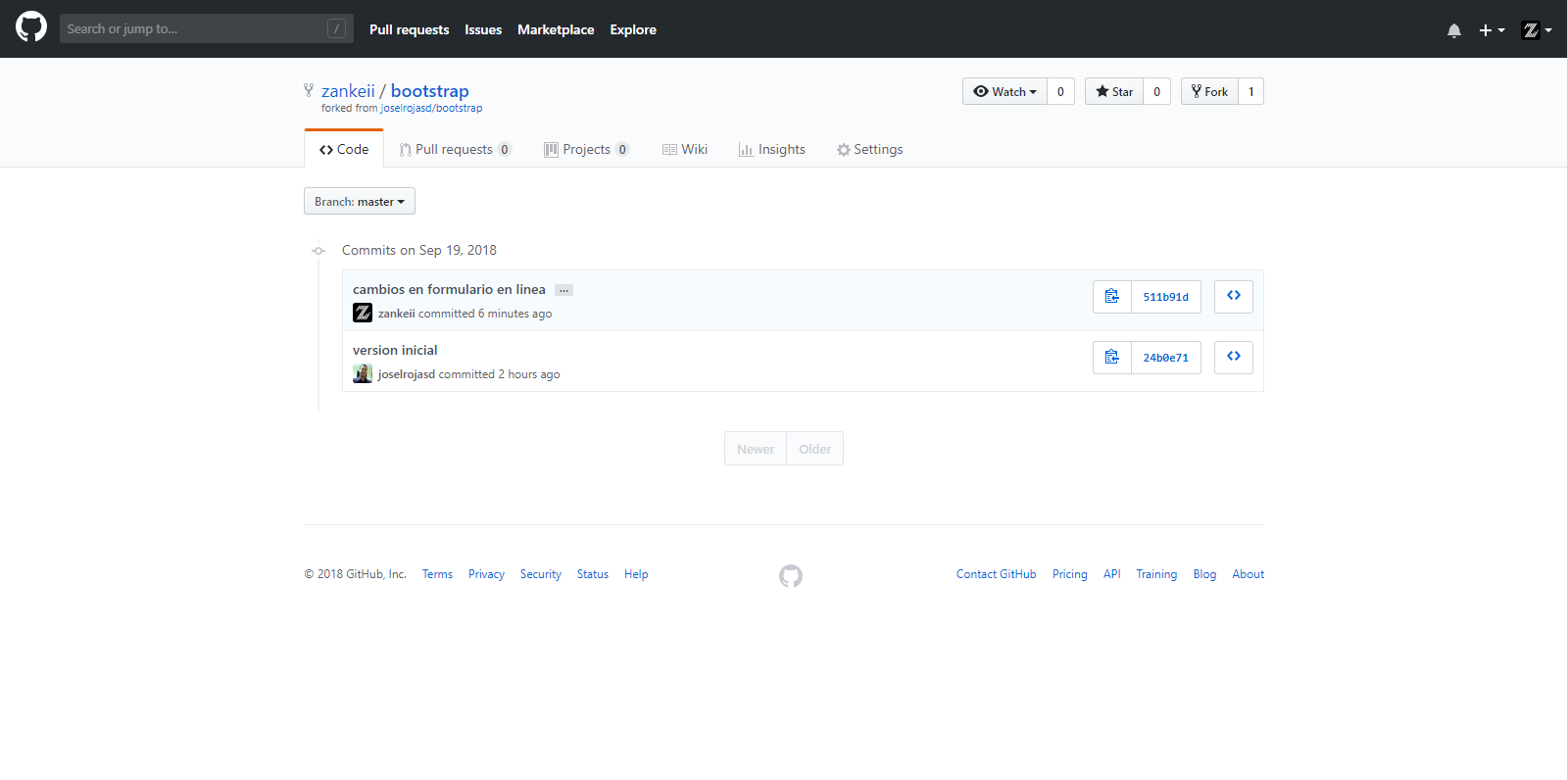

**5.- Hacer un pull request al repositorio al cual hizo Fork indicando al dueño del repositorio los cambios que esta proponiendo para mejorar la versión original**

